台東縣桃源國民小學（98）學年度（上） 學期（一）年級
【家庭暴力防治】融入課程教學設計

融入領域：健體 設計者: 張碧珊
學習目標 | 1.認識迎新年習俗及春節新年的活動。  2.認識春節新年與國歷新年的不同。  3.認識年貨的意義。  4.認識春聯及貼法。  5.認識大掃除的意義。  6.認識除夕的意義及習俗。  7.認識除夕的意義。  8.了解常見年菜的寓義。  9.了解「壓歲錢」的涵義，並知道如何正確處理壓歲錢。  10.演唱「新年新衫」並拍念四種節奏。  11創作活動：「說出我的吉祥話」
週次 | 月份 | 主題名稱 | 單元名稱 | 單元學習目標 | 教學內容 | 能力  指標 |  | 評量  方法 | 教學節數 | 融入議題 | 備註
 |  |  |  |  |  |  |  |  |  |  | 進度
 |  |  |  |  |  |  |  |  |  |  | 符合 | 落後
十九 | 1/3  |  1/9 | 三、運動與休閒 | 9.冬冬的假期 | 1.能在假期中和家人一起從事身體活動。 | 活動二、家庭歡樂派  (一)家庭組成的基本成員介紹，大家庭：祖父、祖母、父、母、子女等；小家庭：父、母、子女。  (二)與祖父母住在一起，在父母親生活忙碌時，往往都是親人幫忙照顧家庭，所以當假期來臨時，大家能在一起遊戲活動，就是一種幸福的感覺。  (三)大家一起來進行戶外活動。  1.學童發表：家人會從事哪些戶外活動？  2.你會和家人從事哪些戶外活動？  3.和家人從事戶外活動的感覺如何？  4.記錄全班同學和家人從事戶外活動的種類。  5.發表心得。  (四)大家一起進行戶外活動，不僅增進健康，更可以促進親人間的感情。  (五)鼓勵學童假期生活，與家人多走出戶外，在一起享受快樂的時光。 | 4-1-2認識休閒運動並積極參與  6-1-3展示能增進人際關係、團隊表現及社區意識的行為  7-1-3描述人們在獲得運動資訊、選擇服務及產品之過程，並能辨認其正確性與有效性 |  | 觀察檢核  口語評量  行為檢核  態度評量  實作評量 | 2 | ◎生涯發展教育（家庭暴力防治）  4-1-2認識休閒運動並積極參與  發展尊敬他人工作的意識  6-1-3展示能增進人際關係、團隊表現及社區意識的行為  ◎性別平等教育  6-1-3展示能增進人際關係、團隊表現及社區意識的行為
活動照片 |  | 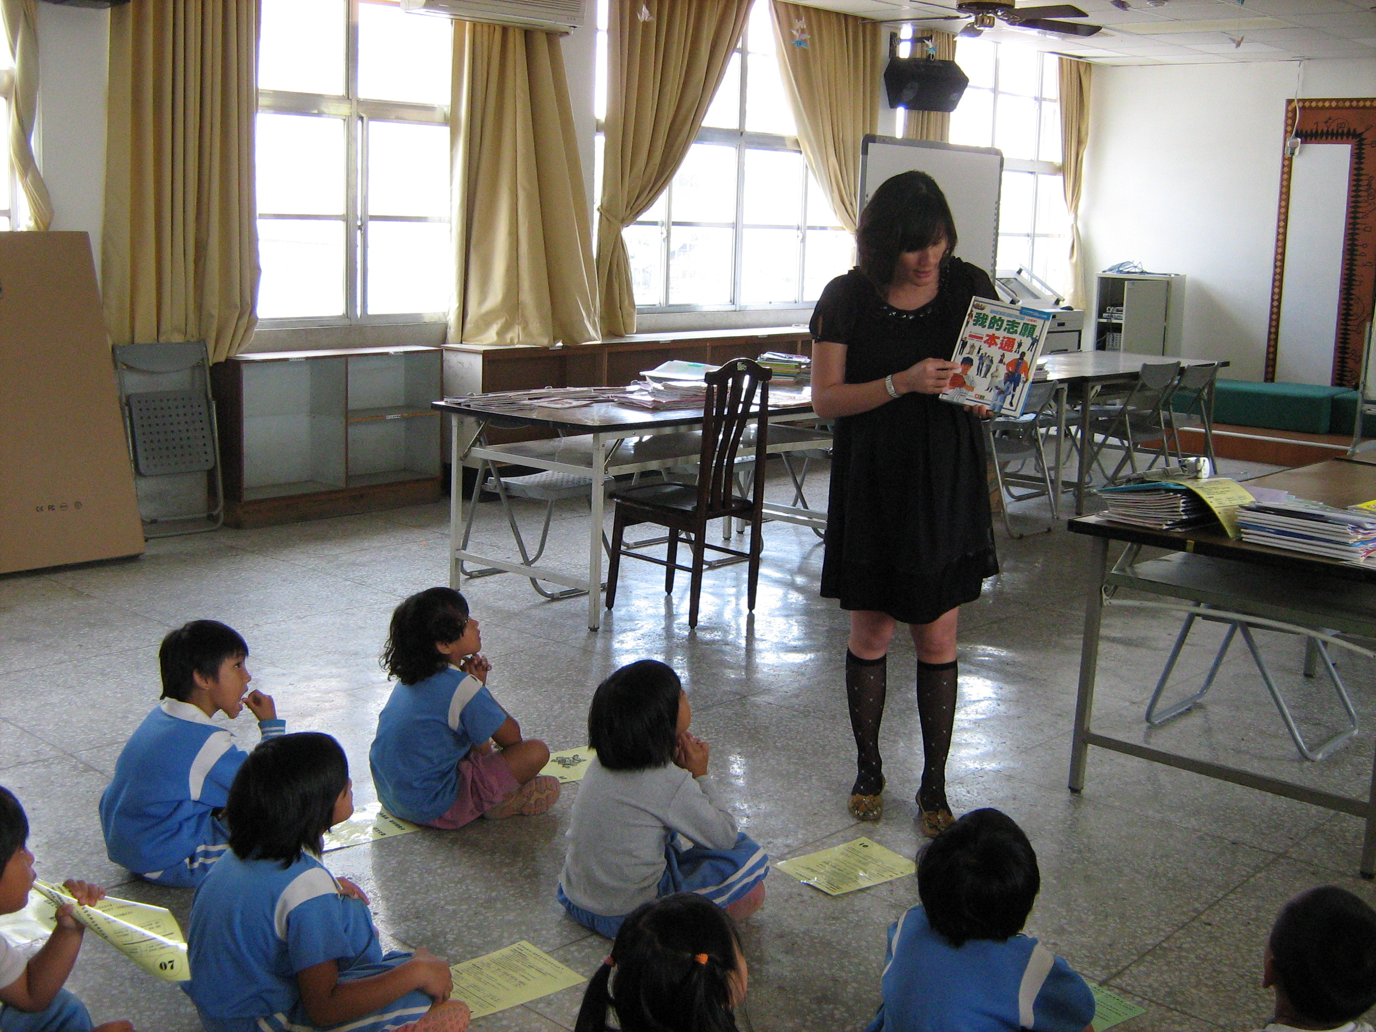 |  |  |  |  | 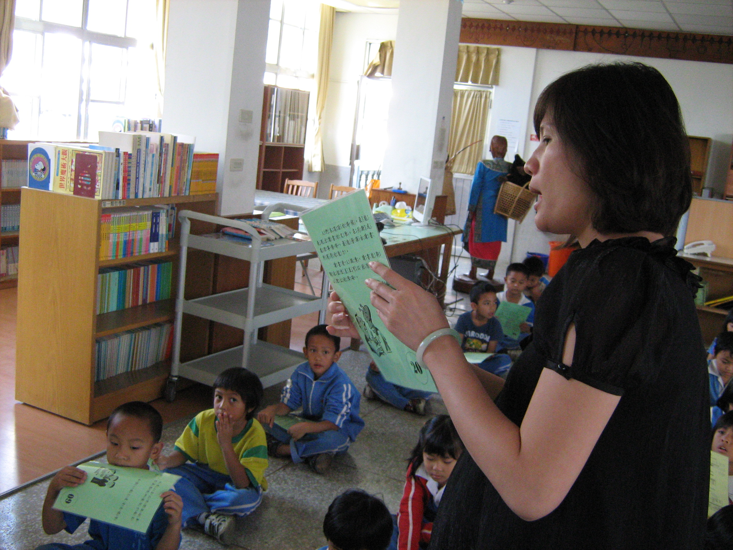
說明 |  | 老師說明家庭組成的基本成員介紹 |  |  |  |  | 老師說明家庭組成的基本成員介紹

